Завершилось обучение будущих специалистов по пожарной профилактике

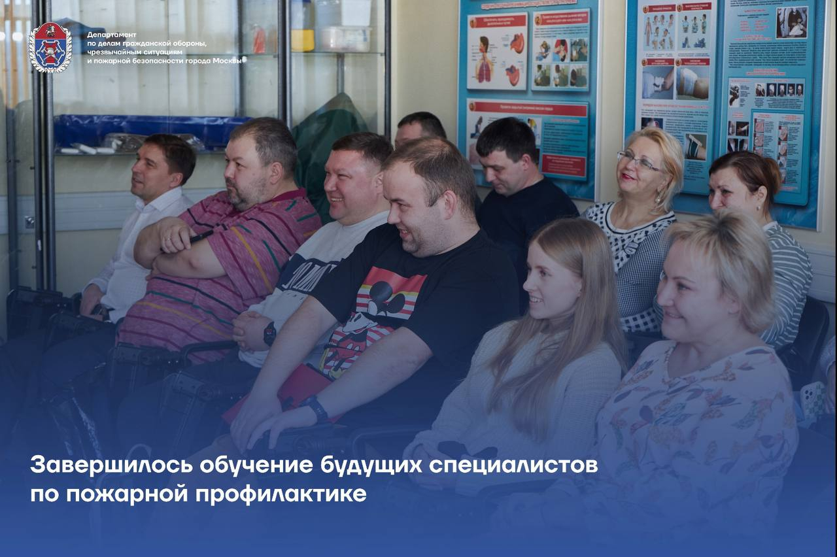

В Учебном центре ГО и ЧС Москвы завершилось обучение первой в этом году группы слушателей по дополнительной профессиональной программе переподготовки «Специалист по пожарной профилактике».
Сергей Баранов, старший преподаватель Учебно-методического центра, а также один из разработчиков программы, рассказал о том, чему обучаются будущие специалисты по пожарной профилактике:
- слушатели овладевают умениями по анализу пожарной безопасности в организациях, а также получают знания в области противопожарной защиты
- по завершении обучения они смогут самостоятельно проводить занятия по пожарной безопасности, оценивать пожарные риски на объектах защиты и многое другое
- в течение полутора месяцев слушатели на очных лекциях и в дистанционном формате осваивают теоретический материал, а на практических занятиях закрепляют полученные знания.
Практическая часть состоит из двух направлений:
- оказание первой помощи.
По словам старшего преподавателя Андрея Потребича, эти знания позволят будущим специалистам и провести инструктаж с сотрудниками, и не растеряться в случае происшествия.
- тренировка по применению средств индивидуальной защиты органов дыхания и зрения при пожаре.
Занятие прошло на базе ПСО №213 столичного Пожарно-спасательного центра. Группу ознакомили со средствами спасения и самоспасания с высоты. Также будущие специалисты отработали порядок действий при сигналах тревоги «задымление» и «пожар».
По итогам освоения программы профессиональной переподготовки все 35 слушателей группы успешно сдали итоговый экзамен.
Специалист по пожарной профилактике – новая востребованная программа, включённая в учебный процесс Центра в 2023 году. В минувшем году обучение прошли две группы слушателей, а в 2024 году планируется подготовить уже шесть групп будущих специалистов.

